Tweede Kamer der Staten-Generaal  kst-32847-1387  's-Gravenhage 2025 | 2
Vergaderjaar 2025-2026

32 847 Integrale visie op de woningmarkt

Nr. 1387 BRIEF VAN DE MINISTER VAN VOLKSHUISVESTING EN RUIMTELIJKE ORDENING
Aan de Voorzitter van de Tweede Kamer der Staten-Generaal
Den Haag, 31 oktober 2025
Veel huishoudens zijn voor de aankoop van een woning afhankelijk van een hypothecair krediet. De leennormen voorkomen dat huishoudens bij het aangaan van een hypotheek onverantwoorde financiële risico’s nemen. Ieder jaar worden de leennormen voor het komende jaar vastgesteld. Met deze brief informeer ik u, mede namens de Minister van Financiën, over de leennormen voor 2026. Deze brief licht toe dat huishoudens volgend jaar iets meer kunnen lenen. Hierbij wordt rekening gehouden met de verwachte loonstijgingen. Ook ga ik in op de leenruimte voor zeer energiezuinige woningen, het kunnen verkrijgen van een woning door starters die verduurzamen en op de eerdere toezegging omtrent het verbeteren van de taxatiepraktijk van woningen.

Maximale leenruimte 2026
Het kabinet vindt het belangrijk dat mensen een huis kunnen kopen dat zoveel mogelijk aansluit op hun wensen en persoonlijke situatie. Tegelijkertijd mag de aanschaf van een woning niet leiden tot onverantwoorde financiële risico’s voor huishoudens. Het Nibud adviseert het kabinet ieder jaar over de leennormen. Daarbij staan betaalbaarheid, hanteerbaarheid en robuustheid centraal. Ik hecht aan het onafhankelijk advies van het Nibud.
Het Nibud kijkt voor zijn jaarlijks advies over de leennormen hoe hoog de hypotheeklasten kunnen zijn, zonder dat huishoudens financieel in de knel komen. Huishoudens moeten namelijk voldoende ruimte in het maandelijks budget overhouden voor andere uitgaven, zoals voeding, energie en kleding. De maximale woonlasten en daaruit volgend de maximale hypotheek is onder andere afhankelijk van de inflatie, het huishoudinkomen, wijzigingen in de fiscaliteit en de hypotheekrente. Inflatie leidt tot minder leenruimte, omdat huishoudens bij een gelijkblijvend inkomen door stijgende prijzen minder geld over hebben om hun hypotheeklasten te dragen.
De onderstaande grafiek geeft weer hoeveel huishoudens kunnen lenen bij een bepaald inkomen. De blauwe lijn toont het verschil in de maximale hypotheek tussen 2025 en 2026, zonder rekening te houden met de verwachte loonstijging. Zonder loonstijging daalt de leencapaciteit van alle huishoudens. Het CPB verwacht een loonstijging van 4,1 procent voor 2026. Met de verwachte inkomensgroei neemt de maximale leenruimte, per saldo toe voor alle inkomensgroepen. De rode lijn geeft het verschil weer met de maximale hypotheek voor 2025, inclusief het effect van de verwachte loonstijging. Bij hogere inkomens is de loonstijging in euro’s namelijk groter dan bij lagere inkomens. De maximale hypotheek stijgt in euro’s bij hogere inkomens dan ook meer dan bij lagere inkomens. Naast inflatie en inkomensontwikkeling kunnen ook eventuele veranderingen in de hoogte van de hypotheekrente (forse) invloed hebben op de leenruimte. In onderstaande figuur is gerekend met een gelijkblijvende hypotheekrente.
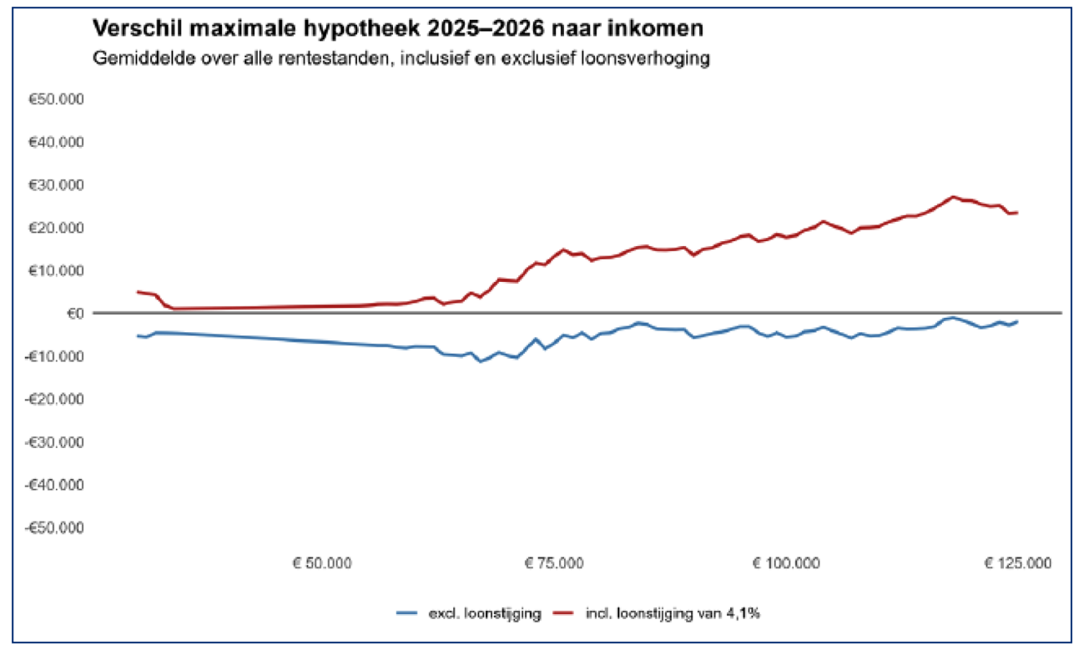
Bron: Nibud

Leenruimte zeer energiezuinige woningen
Sinds 2024 heeft het energielabel invloed op de maximale hypotheek. De hoogte van de maximale hypotheek is daardoor deels afhankelijk van de energiezuinigheid van de woning. Voor woningen met een lager energieverbruik, en dus naar verwachting lagere energielasten, kan een consument een hogere hypotheek krijgen. Deze bedragen per energielabel zijn opgenomen in de Regeling hypothecair krediet. Komend jaar wordt het hogere bedrag dat de consument kan lenen bij zeer energiezuinige woningen verlaagd, vanwege de lagere besparing van zonnepanelen. Zonnepanelen leveren minder op dan voorheen door terugleverkosten die energiemaatschappijen in rekening brengen en de afschaffing van de salderingsregeling per 1 januari 2027. Voor woningen met het label A+++ kunnen consumenten in 2026 25 duizend euro extra lenen (was 30 duizend euro) en voor woningen met het label A++++ 40 duizend euro (was 50 duizend euro). Sinds 2024 is ook het extra leenbedrag voor verduurzaming van de woning afhankelijk van het energielabel. Huishoudens met een energielabel G tot A+++ kunnen extra lenen om de woning te verduurzamen. Per 2026 wordt het extra bedrag (10 duizend euro) dat een consument kan lenen voor energiebesparende voorzieningen voor woningen met energielabel A+++ geschrapt. Een eigenaar van een dergelijke woning kan, net als woningen met een nog beter label, meestal geen andere energiebesparende voorzieningen meer treffen dan het aanschaffen van extra zonnepanelen. Deze extra zonnepanelen leveren in financiële zin minder op, waardoor een extra leenbedrag in veel gevallen niet kan worden terugverdiend binnen de looptijd van de hypotheek. Het extra leenbedrag voor verduurzaming voor woningen met energielabel G tot en met A++ blijft ongewijzigd gehandhaafd.

Starters en verduurzaming van de woning
De motie Peter de Groot1 verzoekt het kabinet te onderzoeken of starters die hun gekochte woning niet kunnen of willen verduurzamen op achterstand komen te staan bij het verkrijgen van een eerste koopwoning. Op basis van nadere analyse en contact met de sector kan ik uw Kamer melden dat starters die een woning niet gaan verduurzamen niet op achterstand staan bij de aankoop van een woning of bij het verkrijgen van een hypotheek. Nederland heeft een sterk concurrerende hypotheekmarkt met veel aanbieders. Er zijn mij geen kredietaanbieders bekend die consumenten die een woning kopen en niet kunnen of willen verduurzamen hierom uitsluiten. De hypothecaire leennormen werken ook niet nadelig voor een (startende) koper die gaat verduurzamen. Wel is het zo dat aanbieders van hypothecair krediet door middel van het verstrekken van een rentekorting bij een goed energielabel consumenten kunnen stimuleren om een woning te verduurzamen.
Het verduurzamen van een woning met een slecht energielabel levert doorgaans meer wooncomfort én financieel voordeel voor de eigenaar op. Het treffen van energiebesparende maatregelen, in het bijzonder bij woningen met een slecht energielabel, betaalt zich vaak snel terug door lagere maandlasten en de stijging van de waarde van de woning. Sinds 1 januari 2024 kunnen (potentiële) woningeigenaren onafhankelijk van het inkomen een extra bedrag lenen voor het verduurzamen van een woning met een slecht energielabel. Het extra leenbedrag varieert van 10.000 tot 20.000 euro en is afhankelijk van het energielabel van de woning. Voor woningen met energielabel E, F of G mag bijvoorbeeld meer extra worden geleend voor verduurzaming dan voor een woning met energielabel A of B. Het gebruik van het extra bedrag is optioneel en kan uitsluitend worden gebruikt voor verduurzaming. Kredietverstrekkers controleren dit ook. Huizenkopers kunnen de extra financieringsruimte dus niet gebruiken om meer te bieden op een woning.

Update opvolging aanbevelingen uit de evaluatie van de leennormen
De leennormen zijn onlangs door SEO Economisch Onderzoek geëvalueerd.2 SEO is, samengevat, positief over de doeltreffendheid, doelmatigheid en uitvoerbaarheid van de leennormen. De evaluatie noopt niet tot aanpassingen van de huidige Nibud-systematiek. Wel doet SEO een aantal aanbevelingen om de leennormen te verbeteren. Zo adviseert SEO om de transparantie over de berekeningen van het Nibud te verbeteren. Het Nibud heeft daarom dit jaar in de adviesrapportage aandacht besteed aan het verduidelijken van het rapport en het verbeteren van de onderbouwing. Ik vind dit positief en constateer dat de aanpassingen van het Nibud de leesbaarheid van het rapport hebben verbeterd.Ook heeft SEO geadviseerd om een periodieke monitoring van financiële stabiliteits- en toegankelijkheidsaspecten in te richten en de uitkomsten van deze analyses een vaste plek te geven in de governance van de leennormen. In dat kader gaan De Nederlandsche Bank en de Autoriteit Financiële Markten de financiële stabiliteit jaarlijks monitoren en het CPB de toegankelijkheid van de koopwoningmarkt. Beide aspecten worden gemonitord in relatie tot de leennormen. Bij de start van de volgende leennormencyclus (begin 2026), zullen deze organisaties hun eerste monitor opleveren.
Daarnaast adviseert SEO om de kwaliteit van taxaties te verbeteren met als doel om de beschermende werking van de loan-to-value (LTV)-limiet te vergroten. In dat kader verwijst SEO in het rapport naar een rapport van DNB (2019) waaruit een systematische overwaardering van taxaties ten opzichte van de koopsom blijkt.3 SEO adviseert onder meer om een optie verder te onderzoeken die is voorgesteld door de Werkgroep taxaties4 om de beschermende werking van de LTV-limiet te vergroten: het maximeren van een hypothecair krediet tot de koopsom van de woning (in plaats van de getaxeerde waarde van de woning). De afgelopen maanden heb ik meer onderzoek gedaan naar de effecten van deze optie en heeft Nationale Hypotheekgarantie (NHG) op mijn verzoek cijfers in kaart gebracht om het mogelijke probleem beter te duiden.
Op dit moment kunnen consumenten bij een taxatiewaarde die hoger is dan de koopsom dit verschil lenen om bijvoorbeeld de kosten koper (deels) te financieren. Als hierdoor sprake is van een overschatting van de woningwaarde ondermijnt dit de LTV-limiet. Ook werkt dit bij een onnauwkeurige taxatie risico’s voor huizenkopers (voornamelijk starters) en kredietaanbieders in de hand. De maatregel waarbij de koopsom als bovengrens wordt gehanteerd vermindert het risico van overwaardering voor huizenkopers en kredietaanbieders. Uit cijfers van NHG blijkt dat er tussen 1 januari 2021 en medio 2025 nog steeds sprake is van een systematische overwaardering van woningen: 46% van de taxaties lag boven de koopsom, 30% van de taxaties eronder en 19% van de taxaties is gelijk aan de koopsom. De gemiddelde «overwaardering» bedroeg 2.566 euro. Deze extra ruimte wordt niet altijd benut. Ongeveer een op de vijf kopers met een taxatie boven de koopsom benut deze extra leenruime ook daadwerkelijk. Hoewel deze uitkomsten aanzienlijk beter zijn dan de resultaten van het eerdere onderzoek van DNB, vind ik het feit dat er mogelijk sprake is van overwaardering zorgelijk. De LTV is hierdoor mogelijk minder doeltreffend. Bij alsmaar stijgende huizenprijzen lijken de risico’s hiervan op het eerste gezicht beperkt, maar zoals we in het verleden vaker hebben gezien, kunnen huizenprijzen ook dalen. Deze groep is dan extra kwetsbaar voor het risico op een restschuld.
Ik ga echter niet over tot het nemen van de maatregel om de koopsom als bovengrens te hanteren omdat de maatregel de onderliggende oorzaak niet oplost. Ik verwacht dat het borgen van de kwaliteit en onafhankelijkheid van taxaties doeltreffender zal zijn. Recent heb ik een convenant getekend met het Nederlands Register Vastgoed Taxateurs (NRVT) om het toezicht op taxaties door het NRVT verder te verbeteren.5 Hierin heb ik onder andere afgesproken dat het NRVT de kwaliteit, betrouwbaarheid en nauwkeurigheid van taxaties meetbaar gaat maken en relevante uitkomstmaten vast gaat stellen om toe te passen in haar doorlopend toezicht. Ik houd in de gaten of deze maatregelen ervoor zorgen dat de kwaliteit van taxaties omhoog gaat en de beschermende werking van de LTV-limiet toeneemt. Een besluit of deze maatregel in de toekomst toch nodig kan zijn, is aan een volgend kabinet.

Tot slot
In deze brief ben ik ingegaan op de hoofdlijnen van het advies van het Nibud voor de leennormen 2026. Het advies is bijgevoegd bij deze brief. Op basis van dit advies zijn diverse wijzigingen vastgelegd in de Regeling hypothecair krediet 2026 die is gepubliceerd in de Staatscourant.
De Minister van Volkshuisvesting en Ruimtelijke Ordening,
M.C.G. Keijzer

1 Kamerstukken II 2024–2025, 32 847, nr. 1337
2 Kamerstukken II 2024–2025, 32 847, nr. 1349.
3 Uit het onderzoeksrapport «De kwaliteit en onafhankelijkheid van woningtaxaties» van DNB (2019) blijkt dat in één derde van de taxaties de taxatiewaarde exact gelijk is aan de koopsom (als maatstaf voor de marktwaarde). In bijna 60% van de gevallen ligt de taxatiewaarde boven de koopsom. De gemiddelde overwaardering is 5,2% van de koopsom (de mediaan is 2,3%).
4 In 2021 heeft een werkgroep ingesteld door de Minister van BZK de resultaten gepubliceerd van een verkenning naar het anders inrichten van het woningtaxatiestelsel (Kamerstukken II 2021/22, 32 847, nr. 719). Van de vijf onderzochte opties werd de maatregel om de koopsom als bovengrens te stellen voor de maximale hoogte van een hypotheek als meest kansrijk geacht. De werkgroep bestond uit deelnemers vanuit het Ministerie van BZK, het Ministerie van Financiën, AFM, DNB en NHG.
5 Kamerstukken II, 2025–2026, 32 847, nr. 1377.

